ПАМЯТКА
ПАДЕЖИ
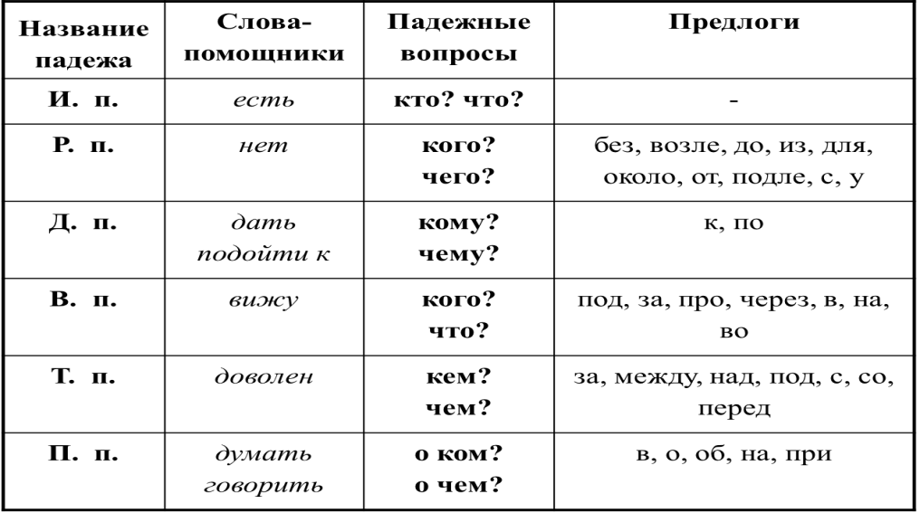
СКЛОНЕНИЕ ИМЁН СУЩЕСТВИТЕЛЬНЫХ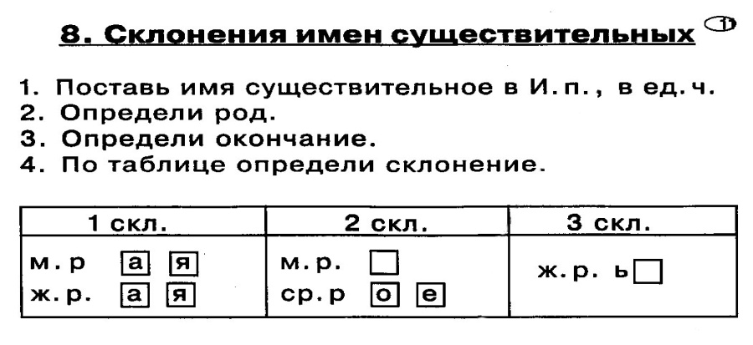
Части речи.
Часть речи | Обозначает | Отвечает на вопросы | Пример
Имя существительное | Предмет | Кто? Что? | Брат,стена.
Имя прилагательное | Признак предмета | Какой? Какая?  Какое? Какие? Чей? | Высокий, синяя, бабушкин.
Глагол | Действие предмета | Что делать? Что сделать? Что делает? Что сделает?и др. | Думать, читает.
Местоимение | Указывает на предметы, признаки, количесто, но не называет их. | Кто? Что? Кокой? Чей? Как? Где? Когда? Сколько? и др. | Я,он,мы. Этот,наш. Так,там,тогда. Столько,много.
Предлог | Выражает зависимость сущ-ных, числ-ных и местоимений от др.слов в словосочетании и предложении. |  | В,на,от,за,над,до,через,перед,под, после,около.
Союз | Связывает члены предложения, |  | И, а, но, да, или, тоже, зато.
Морфологический разбор слова
Разбор предложения.  1.Определи предложение по цели высказывания: повествовательное, вопросительное, побудительное.  2.Определи предложение по интонации: восклицательное, невосклицательное.  3.Определи предложение по наличию второстепенных членов: распространённое или нераспространённое.  4.Подчеркни главные члены предложения: подлежащее и сказуемое.  5.Подчеркни второстепенные члены предложения.  6.Укажи части речи: существительное, прилагательное, глагол, местоимение, предлог.  7.Есть ли в предложении однородные члены. | Морфологический разбор имени существительного.  1.Часть речи.  2.Начальная форма (им.п., ед.ч.).  3.Постоянные признаки:  - собственное или нарицательное;  - одушевлённое или неодушевлённое;  - род;  - склонение.  4. Непостоянные признаки:  - падеж;  - число.  5. Каким членом предложения является. | Разбор глагола как части речи (морфологический разбор).  1.Часть речи.  2.Начальная форма.  3.Постоянные признаки:  - спряжение;  4. Изменяемые признаки:  - число;  - время;  - лицо (есть у глаголов в настоящем и будущем времени);  - род (есть у глаголов в прошедшем времени в единственном числе).  5. Роль в предложении. | Морфологический разбор имени прилагательного.  1.Часть речи.  2.Начальная форма (ед.ч., м.р., им.п.).  3.Постоянные признаки: качественное, относительное, притяжательное.  4.Непостоянные признаки:  - число;  - род (только в ед.ч.);  - падеж.  4. Роль в предложении.  Морфологический разбор местоимения.  1.Часть речи.  2.Начальная форма (им.п.).  3.Постоянные признаки  - лицо.  4. Непостоянные признаки:  -число.  -род (только в 3 лице ед.ч.).  -падеж.  5.Роль в предложении.

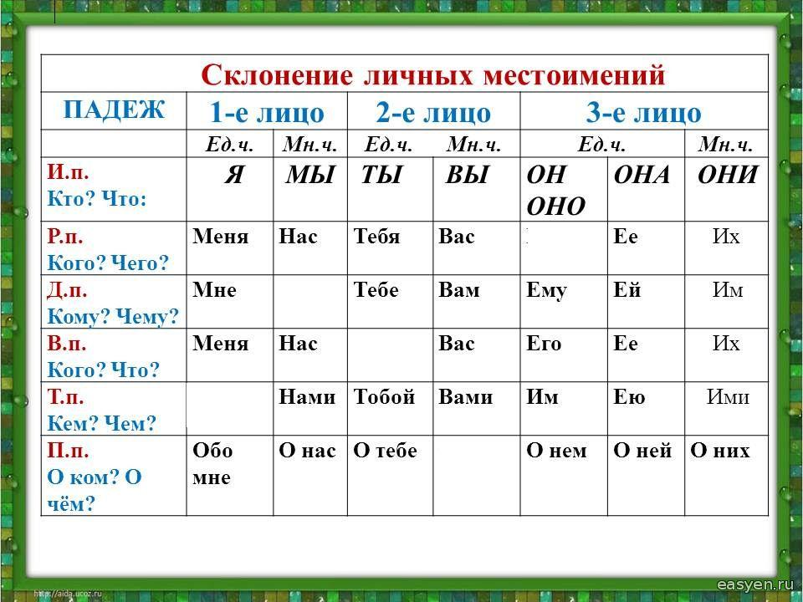

Знаки препинания при обобщающих словах
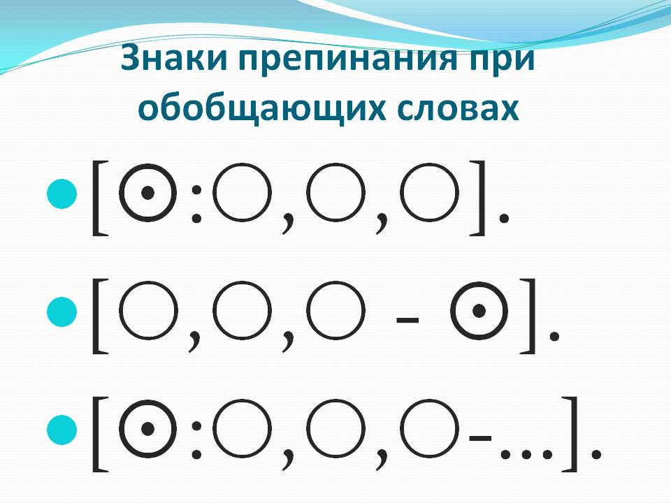

Знаки препинания при однородных членах предложения
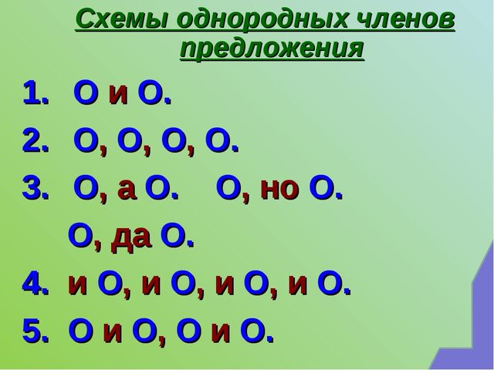
Разбор предложения по членам предложения
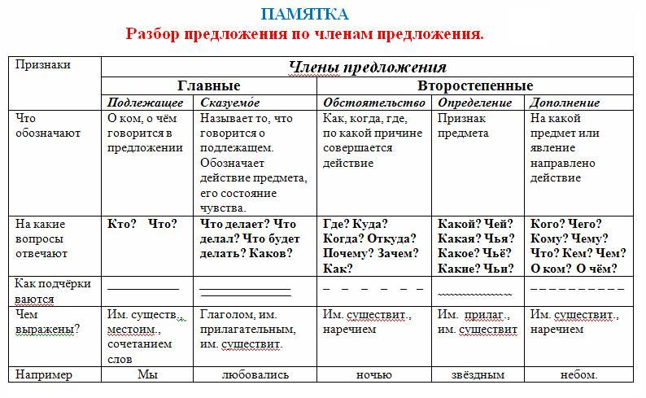
Написание ь после шипящих в разных частях речи 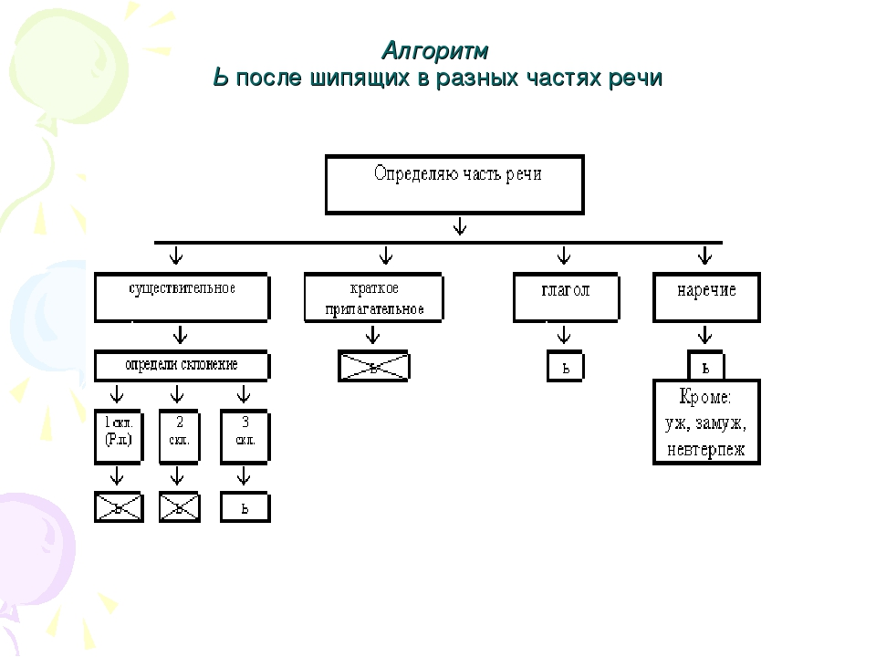
Таблица падежных окончаний имён существительных
